**前台功能：**

**注册Register：**

需要邮箱，密码，确认密码；

规定并提示邮箱长度为6-12位；

规定并提示密码长度为6-12，由字母，数字，符号组成；

满足上述条件，发送注册链接到邮箱，用户点击链接注册成功；

如图所示：1、登录注册皆是弹窗出现

2、登录注册在弹窗内可相互切换，下方有横线指示当前字段页面

3、不要“验证码”，改成“确认密码”

4、“快速注册”可去掉

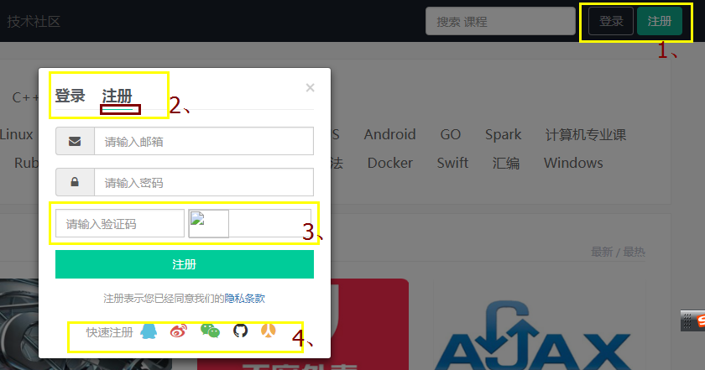

**登录Login：**

输入邮箱；

输入密码；

“注册”按钮跳转到注册页面**Register**；

“忘记密码”按钮跳转到找回密码**Bpassword**；

提交登录按钮，如果邮箱错误，提示邮箱不正确并重新输入邮箱；

提交登录按钮，如果密码错误，提示密码不正确并重新输入密码；

如图所示：1、登录注册皆是弹窗出现

2、登录注册在弹窗内可相互切换，下方有横线指示当前字段页面

3、“快速登录”可去掉

4、“复选框-下次自动登录”可有可无

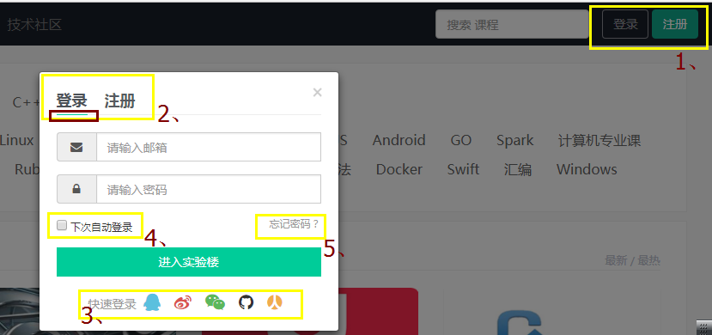

**找回密码（忘记密码）Bpassword：**

输入邮箱，验证是否与注册时邮箱一致，提示错误并重新输入；

邮箱正确，发送修改密码链接到邮箱；

输入新密码；

重新确认新密码；

回到登录页面，使用新密码登录；

注：此处无图，自行设计哦。

整个项目介绍：四大页面-课程（**IndexCourse**）、学习路线图（**LearningPath**）、技术社区（**TCommunity**）、个人中心（**PCenter**）。

**一、课程IndexCourse**

页面介绍：分为上中下模块；上-导航条；中-课程信息；下-版权信息。

如整个页面图所示：

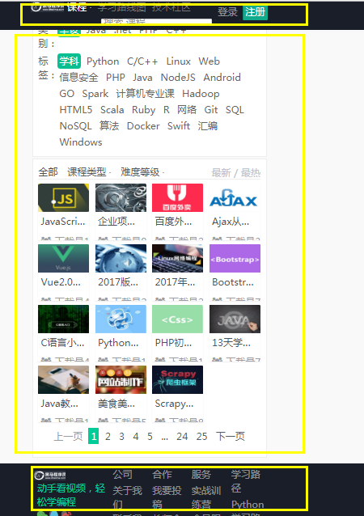

**上-导航条Top_bars**



从左至右依次是：logo、课程、学习路线图、技术社区、搜索框、登录、注册。

如图所示：1、logo是张图片，调成与背景色颜色一致；

2、课程处没有下拉框

3、搜索框，未登录可以搜索

4、登录注册是未登录状态，登录后显示用户名和图像。

**中-课程信息Centre_Courseinfo**

第一部分如图所示：

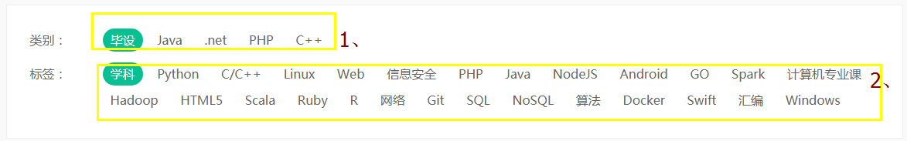

本网站视频包含毕设项目内容、各主流技术知识内容。

1. 毕设项目只放Java、.net、php、c++；
2. 学科放java、人工智能+python、php、UI/UE、前端与移动开发、c/c++、新媒体/电商、android+物联网、H5+全栈工程师、.Net、ios；（这些必须有，可添加其他的）

第二部分如图所示：

1. 课程默认是全部显示，按上传时间先后排序；1行4列排放；
2. 课程类型分为：全部课程、知识精讲、项目实战、就业指导；
3. 难度等级分为：全部课程、初级、中级、高级；
4. 可按“最新”、“最热”排序（你自己看着办，要不要这个排序）

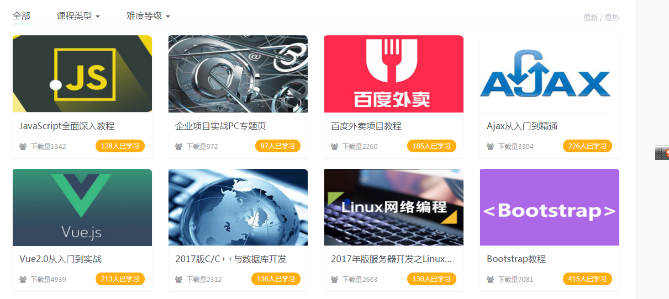

1. 课程详细信息含：课程图片、课程名称、下载量logo、下载量数、已学习人数；

其中右上角的五角星为收藏标志，点击即可收藏，未登录点击出现弹窗登录页面；五角星会在鼠标放到课程图片时出现；黑色框会在鼠标放在课程名称时出现。

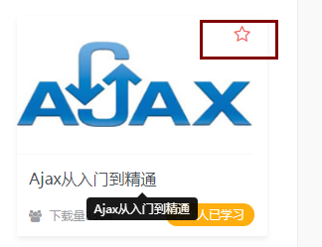

第三部分：分页



**下-版权信息Copyright**

如图所示

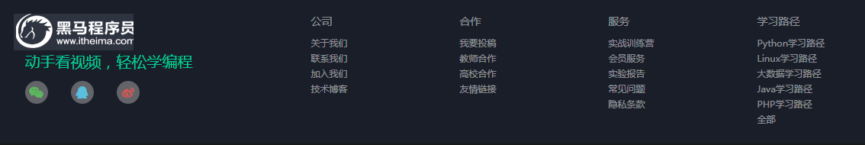

**课程播放页面CoursePlay**

以下图“Java”类别中“JavaScript全面深入教程”课程播放为例；

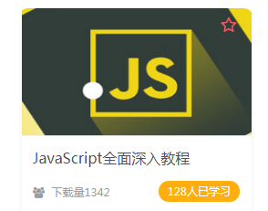

点击课程图片播放，如下图所示

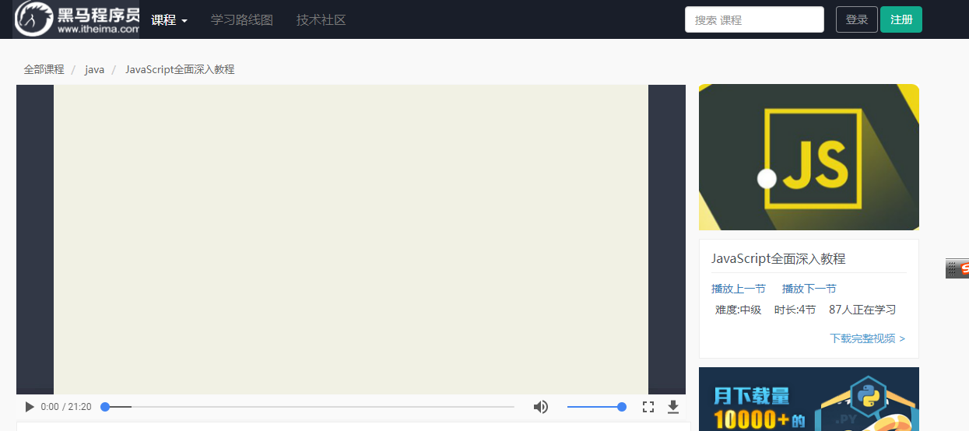

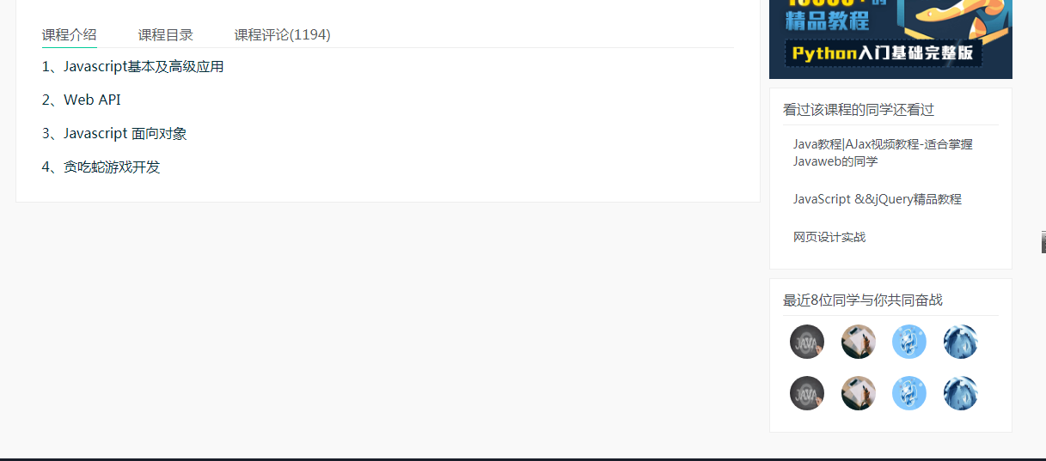

**二、学习路线图：LearningPath**

页面介绍：分为上中下模块。上-导航条，中-学习路线，下-版权信息；

上-导航条不变**Top_bars**；

下-版权信息不变**Copyright**；

中-学习路线：

各学科展示（java、人工智能+python、php、UI/UE、前端与移动开发、c/c++、新媒体/电商、android+物联网、H5+全栈工程师、.Net、ios）1行3列排放；

学科信息：课程图片、课程名称、按钮（开启学习之旅）-鼠标放上去变色，点击按钮进入学科详细路线页面；

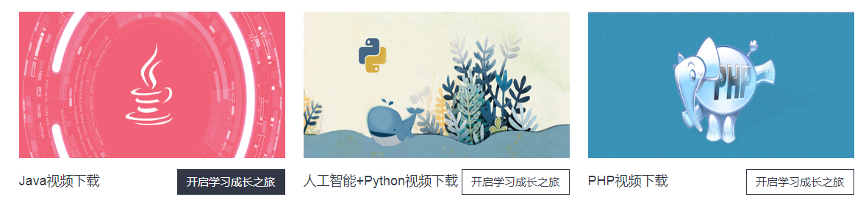

**以Java学习路线为例JavaPath，排版样式如下图所示；**

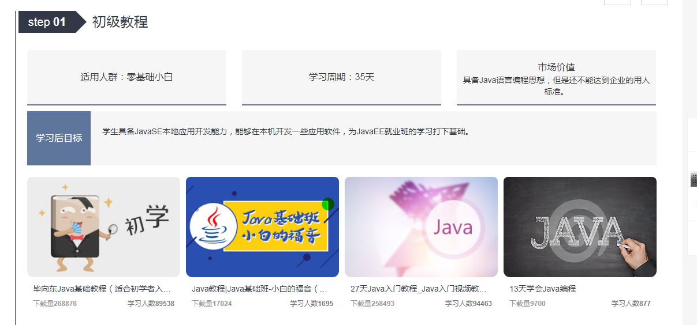

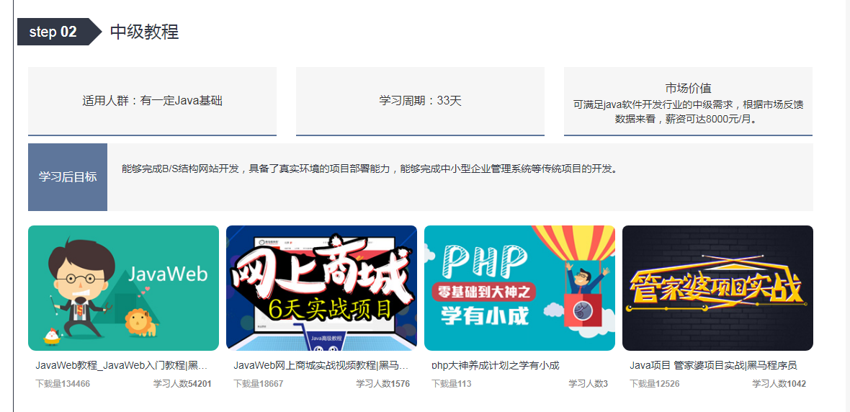

**三、技术社区TCommunity**

页面介绍：分为上中下模块。上-导航条，中-技术社区，下-版权信息；

上-导航条不变**Top_bars**；

下-版权信息不变**Copyright**；

中-技术社区：

全图所示：

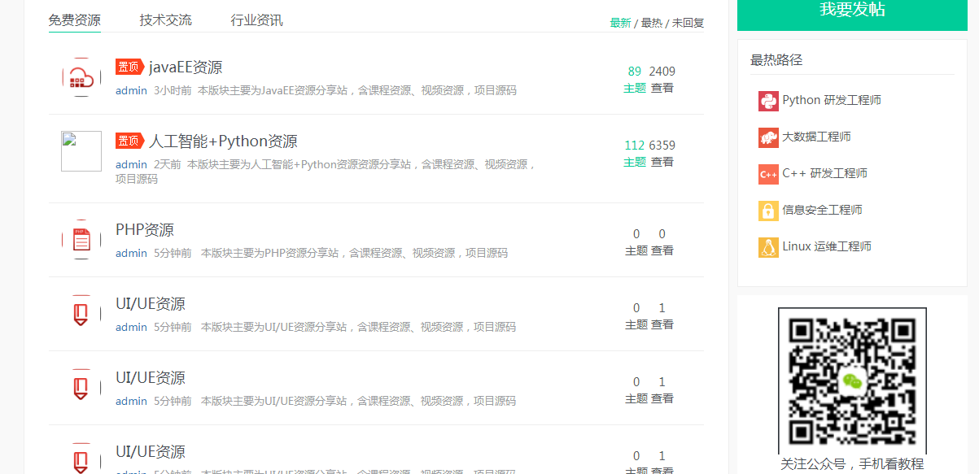

**第一部分：**有免费资源、技术交流、行业资讯三个子模块；可按最新、最热、未回复查看

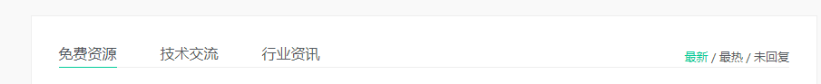

**第二部分：**

资源学科展示（java、人工智能+python、php、UI/UE、前端与移动开发、c/c++、新媒体/电商、android+物联网、H5+全栈工程师、.Net、ios）

资源信息：学科logo、学科名称、上传人、上传时间、学科介绍、主题数、查看数；置顶可以考虑；

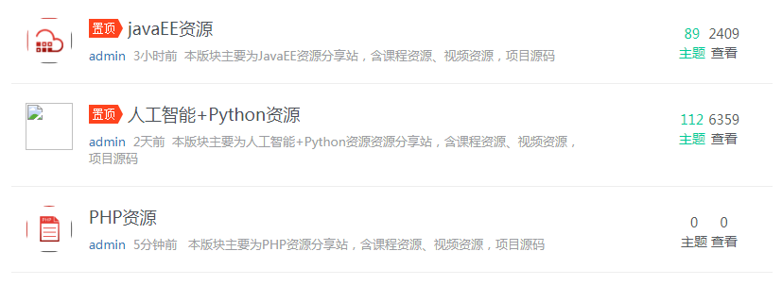

**第三部分：**

“我要发帖”：登录后点击可发帖、未登录点击出现弹窗登录页面；

“最热路径”按学习人数排序；

最下面我随便放了张二维码图，啊哈哈哈；

这样吧，“最热路径”和下面那张图都不要了，把“我要发帖”排在“行业资讯”后面。

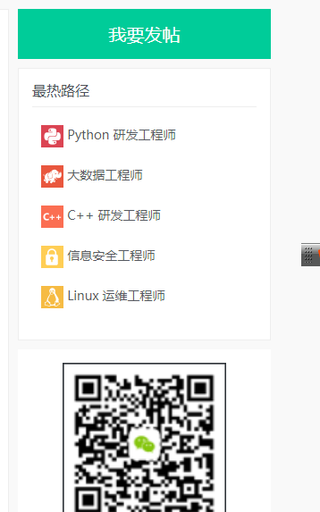

**四、个人中心PCenter**

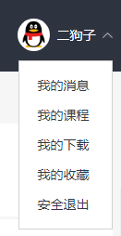

登录后状态如图所示，个人中心包含：我的课程、我的下载、我的收藏、我的留言、安全退出；

**我的课程MyCourse**

本页面记录用户登录后学习过的视频课程。

课程详细信息含：课程图片、课程名称、下载量logo、下载量数、已学习人数；

其中右上角的五角星为收藏标志，点击即可收藏，未登录点击出现弹窗登录页面；五角星会在鼠标放到课程图片时出现；黑色框会在鼠标放在课程名称时出现。

**我的下载MyDown**

本页面记录用户登录后下载过的视频课程。

默认显示全部下载视频内容，可按“学科分类”“毕设”这两种类别查看；

课程详细信息含：课程图片，课程名称，下载量logo，下载量，已学习人数；

**我的收藏MyCollect**

本页面记录用户登录后收藏过的视频课程。

课程详细信息含：课程图片，课程名称，下载量logo，下载量，已学习人数；

可取消收藏；

**我的留言MyMessage**

本页面记录用户登录后在课程处、资源处留言评论过的内容及其他用户的回复；此页面用户也可回复；

个人中心页面设置可参考下图；点击头像图片可修改，未上传图片，头像采用默认图片；点击用户名可直接修改；

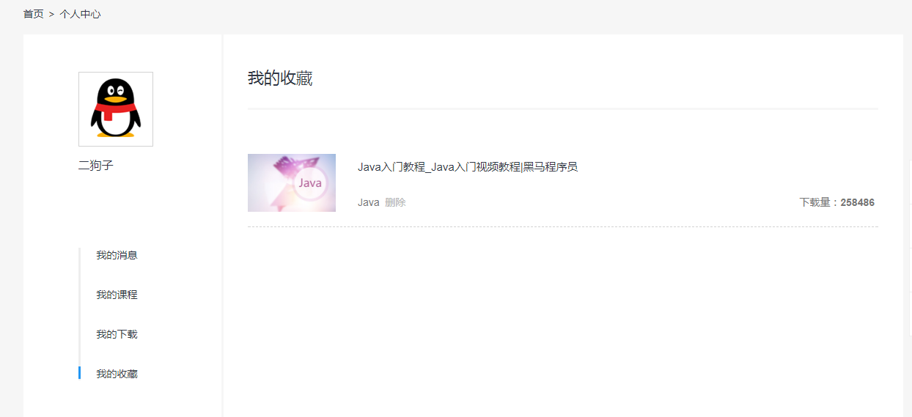

最后，感谢傻逼哦，把没有提到的页面做好哦，把整个项目做漂亮哦！



哈哈

